**BAB IV**

**ANALISA DAN PERANCANGAN**

**4.1 Analisa**

**4.1.1 Analisa Data**

Toko Natural Computer Padang memiliki data penjualan barang. Data penjualan barang di Toko Natural Computer akan di analisa dan dikelola sehingga menghasilkan suatu data yang baru. Data yang dikelola tersebut mempunyai beberapa atribut. Atribut data itu yaitu :

1. Ukuran
2. Jumlah Barang
3. Harga Satuan
4. Alamat Pembeli

**Tabel 4.1 Data Penjualan Produk Sebelum Dikelola**

|  |  |  |  |  |  |
| --- | --- | --- | --- | --- | --- |
| No | Nama Produk | Ukuran | Jumlah | Harga  Satuan | Alamat  Pembeli |
| 1 | Laptop | Besar | 25 | 9.500.000 | Padang |
| 2 | Keyboard | Besar | 103 | 350.000 | Padang |
| 3 | Flashdisk | Kecil | 31 | 125.000 | Padang |
| 4 | Printer | Besar | 8 | 950.000 | Padang |
| 5 | Mouse | Kecil | 44 | 2.700.000 | Sawahlunto |
| 6 | Camera | Kecil | 38 | 250.000 | Solok |
| 7 | LCD Proyektor | Besar | 22 | 6.500.000 | Padang |
| 8 | Speaker | Besar | 31 | 95.000 | Payakumbuh |
| 9 | Catridge | kecil | 219 | 250.000 | Padang |
| 10 | Fan Laptop | Besar | 24 | 50.000 | Sijunjung |
| 11 | Charger | Besar | 5 | 165.000 | Padang |
| 12 | Toner | Besar | 6 | 1.075.000 | Padang |
| 13 | Harddisk | Kecil | 64 | 950.000 | Padang |
| 14 | Switch Hub | Besar | 20 | 150.000 | Solok |
| 15 | Motherboard | Besar | 20 | 1.300.000 | Padang |
| 16 | Netbook | Besar | 7 | 1.800.000 | Padang |
| 17 | Casing | Besar | 4 | 300.000 | Solok |
| 18 | Stabilizier | Besar | 2 | 325.000 | Padang |
| 19 | DVD External | Besar | 3 | 350.000 | Payakumbuh |
| 20 | Adaptor | Besar | 74 | 125.000 | Payakumbuh |

Data di atas merupakan hasil pencatatan data penjulan Toko Natural Computer, dari tabel di atas dapat klasifikasi data sebagai berikut

**Tabel 4.2 Klasifikasi Data**

|  |  |  |  |
| --- | --- | --- | --- |
| No | Atribut | Nilai attribut | Klasifikasi |
| 1 | Ukuran | Besar | Besar |
| Kecil | Kecil |
| 2 | Jumlah | > 20 | Sedikit |
| < 20 | Banyak |
| 3 | Harga Satuan | > 500 | Murah |
| < 500 | Mahal |
| 4 | Alamat Pembeli | Sawahlunto, Solok, Payakumbuh, Sijunjung | Luar Daerah |
| Padang | Dalam Daerah |

**4.1.2 Analisa Proses**

C.45 merupakam salah satu algoritma dalam metode *classification.* Setiap data harus memiliki label dan penilaian yang menunjukkan atribut datanya. C.45 memiliki kemampuan pengklasifikasian datat besar dan sangat cepat.

Dari semua atribut data yang ada memiliki kemampuan untuk menjadi akar dari semua pohon keputusan yang dapat ditentukan dengan gain dari atribut tersebut.

Setelah melalui analisa, pengolahan data dan penyaringan data menghasilkan tabel :

**Tabel 4.3 Data Penjualan Produk Natural Computer Setelah Dikelola**

|  |  |  |  |  |  |  |
| --- | --- | --- | --- | --- | --- | --- |
| No | Nama Produk | Ukuran | Jumlah | Harga  Satuan | Alamat Pembeli | Keputusan |
| 1 | Laptop | Besar | Banyak | Mahal | Dalam Daerah | Laris |
| 2 | Keyboard | Besar | Banyak | Murah | Dalam Daerah | Laris |
| 3 | Flashdisk | Kecil | Banyak | Murah | Dalam Daerah | Laris |
| 4 | Printer | Besar | Sedikit | Mahal | Dalam Daerah | Laris |
| 5 | Mouse | Kecil | Banyak | Murah | Luar Daerah | Tidak Laris |
| 6 | Camera | Kecil | Banyak | Mahal | Luar Daerah | Laris |
| 7 | LCD Proyektor | Besar | Banyak | Mahal | Dalam Daerah | Laris |
| 8 | Speaker | Besar | Banyak | Murah | Luar Daerah | Tidak Laris |
| 9 | Catridge | kecil | Banyak | Murah | Dalam Daerah | Laris |
| 10 | Fan Laptop | Besar | Banyak | Murah | Luar Daerah | Tidak Laris |
| 11 | Charger | Besar | Sedikit | Murah | Dalam Daerah | Laris |
| 12 | Toner | Besar | Sedikit | Mahal | Dalam Daerah | Laris |
| 13 | Harddisk | Kecil | Banyak | Mahal | Dalam Daerah | Laris |
| 14 | Switch Hub | Besar | Banyak | Murah | Luar Daerah | Tidak Laris |
| 15 | Motherboard | Besar | Banyak | Mahal | Dalam Daerah | Laris |
| 16 | Netbook | Besar | Sedikit | Mahal | Dalam Daerah | Laris |
| 17 | Casing | Besar | Sedikit | Murah | Luar Daerah | Laris |
| 18 | Stabilizier | Besar | Sedikit | Murah | Dalam Daerah | Laris |
| 19 | DVD External | Besar | Sedikit | Murah | Luar Daerah | Laris |
| 20 | Adaptor | Besar | Banyak | Murah | Luar Daerah | Tidak Laris |

Dari data yang telah diklasifikasikan, maka penyelesaian dan penghitungan data dengan menggunakan algoritma C.45 dapat dilihat sebagai berikut :

1. Hitung jumlah kasus
2. Hitung jumlah keputusan Laris
3. Hitung jumlah keputusan Tidak Laris
4. Hitung :
5. **Entropy(Total)**
6. **Entropy(Ukuran)**
7. **Entropy(Jumlah Barang)**
8. **Entropy(Harga Satuan)**
9. **Entropy(Alamat Pembeli)**
10. Hitung :
11. **Gain(Total, Ukuran)**
12. **Gain(Total, Jumlah Barang)**
13. **Gain(Total, Harga Satuan)**
14. **Gain(Total, Alamat Pembeli)**
15. **Menghitung Jumlah Entropy**

* **Entropy (Total)**

Entropy (Total) == 0.8112

* **Entropy (Ukuran)**

Entropy (Kecil) = = 0.7219

Entropy (Besar) = = 0.8366

* **Entropy (Jumlah)**

Entropy (Sedikit ) =  = 0

Entropy (Banyak) = = 0.9612

* **Entropy (Harga Satuan)**

Entropy (Murah) = = 0.9798

Entropy (Mahal) =  = 0

* **Entropy (Alamat Pembeli)**

Entropy (Luar Daerah) = = 0.9544

Entropy(Dalam Daerah) == 0

1. **Menghitung Jumlah Gain**

* **Gain (Total, Ukuran)**

** =** 0.0033

* **Gain (Total, Jumlah)**

** =** 0.1864

* **Gain (Total, Harga Satuan)**

 = 0.2233

* **Gain (Total, Alamat Pembeli)**

** =** 0.4295

**Tabel 4.4 Data Penjualan Barang Node 1.1**

|  |  |  |  |  |  |  |  |
| --- | --- | --- | --- | --- | --- | --- | --- |
| Node |  |  | Jumlah | Laris | Tidak Laris | Entropy | Gain |
| 1.1 | Total |  | 20 | 15 | 5 | 0.8112 |  |
|  | Ukuran |  |  |  |  |  | 0.0033 |
|  |  | Kecil | 5 | 4 | 1 | 0.7219 |  |
|  |  | Besar | 15 | 11 | 4 | 0.8366 |  |
|  | Jumlah |  |  |  |  |  | 0.1864 |
|  |  | Sedikit | 7 | 7 | 0 | 0 |  |
|  |  | Banyak | 13 | 8 | 5 | 0.9612 |  |
|  | Harga Satuan |  |  |  |  |  | 0.2233 |
|  |  | Murah | 12 | 8 | 4 | 0.9798 |  |
|  |  | Mahal | 8 | 6 | 2 | 0 |  |
|  | **Alamat Pembeli** |  |  |  |  |  |  |
|  |  | **Luar Daerah** | **8** | **3** | **5** | **0.9544** | **0.4295** |
|  |  | **Dalam Daerah** | **12** | **12** | **0** | **0** |  |

Dari tabel di atas dapat di lihat bahwa gain tertinggi adalah Alamat Pembeli, sehingga Alamat Pembeli menjadi akar.

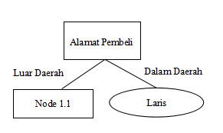

**Gambar 4.1 Pohon Keputusan Node 1.1**

1. **Menghitung Jumlah Entropy**

* **Entropy (Total)**

Entropy (Total) == 0.9544

* **Entropy (Ukuran)**

Entropy (Kecil) = = 1

Entropy (Besar) = = 0.9182

* **Entropy (Jumlah)**

Entropy (Sedikit ) =  = 0

Entropy (Banyak) = = 0.6500

* **Entropy (Harga Satuan)**

Entropy (Murah) = = 0.8631

Entropy (Mahal) =  = 0

1. **Menghitung Jumlah Gain**

* **Gain (Total, Ukuran)**

**=** 0.0157

* **Gain (Total, Jumlah)**

** =** 0.4669

* **Gain (Total, Harga Satuan)**

 = 0.1992

**Tabel 4.4 Data Penjualan Barang Node 1.2**

|  |  |  |  |  |  |  |  |
| --- | --- | --- | --- | --- | --- | --- | --- |
| Node |  |  | Jumlah | Laris | Tidak Laris | Entropy | Gain |
| 1.2 | Total |  | 8 | 3 | 5 | 0.9544 |  |
|  | Ukuran |  |  |  |  |  | 0.0157 |
|  |  | Kecil | 2 | 1 | 1 | 1 |  |
|  |  | Besar | 6 | 2 | 4 | 0.9182 |  |
|  | **Jumlah** |  |  |  |  |  | **0.4669** |
|  |  | **Sedikit** | **2** | **2** | **0** | **0** |  |
|  |  | **Banyak** | **6** | **1** | **5** | **0.6500** |  |
|  | Harga Satuan |  |  |  |  |  | 0.1992 |
|  |  | Murah | 7 | 2 | 5 | 0.8631 |  |
|  |  | Mahal | 1 | 1 | 0 | 0 |  |

Dari tabel di atas dapat di lihat bahwa gain tertinggi adalah Jumlah, sehingga Jumlah menjadi akar.

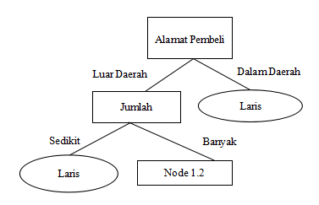

**Gambar 4.2 Pohon Keputusan Node 1.2**

1. **Menghitung Jumlah Entropy**

* **Entropy (Total)**

Entropy (Total) == 0.6500

* **Entropy (Ukuran)**

Entropy (Kecil) = = 1

Entropy (Besar) = = 0

* **Entropy (Harga Satuan)**

Entropy (Murah) = = 0

Entropy (Mahal) =  = 0

1. **Menghitung Jumlah Gain**

* **Gain (Total, Ukuran)**

**=** 0.3166

* **Gain (Total, Harga Satuan)**

 = 0.6500

**Tabel 4.5 Data Penjualan Barang Node 1.3**

|  |  |  |  |  |  |  |  |
| --- | --- | --- | --- | --- | --- | --- | --- |
| Node |  |  | Jumlah | Laris | Tidak Laris | Entropy | Gain |
| 1.3 | Total |  | 6 | 1 | 5 | 0.6500 |  |
|  | Ukuran |  |  |  |  |  | 0.3166 |
|  |  | Kecil | 2 | 1 | 1 | 1 |  |
|  |  | Besar | 4 | 0 | 4 | 0 |  |
|  | **Harga Satuan** |  |  |  |  |  | **0.6500** |
|  |  | **Murah** | **5** | **0** | **5** | **0** |  |
|  |  | **Mahal** | **1** | **1** | **0** | **0** |  |

Dari tabel di atas dapat di lihat bahwa gain tertinggi adalah Harga Satuan, sehingga Harga Satuan menjadi akar.

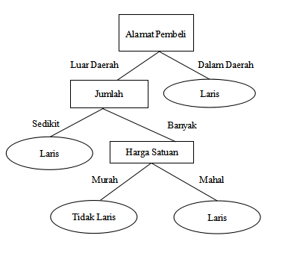

**Gambar 4.3 Pohon Keputusan Node 1.3**

Dari Pohon keputusan diatas maka dapat dibentuk rule sebgai berikut :

1. R1 : IF Alamat Pembeli = **Dalam Daerah** THEN Resiko **Laris**
2. R2 : IF Alamat Pembeli = **Luar Daerah** THEN Periksa **Jumlah**
3. R3 : IF Jumlah = **Sedikit** THEN Resiko **Laris**
4. R4 : IF Jumlah = **Banyak** THEN Periksa **Harga Satuan**
5. R5 : IF Harga Satuan = **Mahal** THEN Resiko **Laris**
6. R6 : IF Harga Satuan = **Murah** THEN Resiko **Tidak Laris**

**4.1.3 Analisa Sistem**

Sebelum merancang sebuah sitem yang perlu adanya gambaran mengenai sistem yang ada atau yang sedang berjalan pada suatu instansi atau perusahaan. Hal ini dimaksud agar sistem yang akan dibentuk dapat diaplikasikan dengan baik dan maksimal dengan kekurangan dan kelemahan yang terdapat pada sistem yang lama.

Sistem penentuan data penjualan pada Toko Natural Computer Padang masih belum optimal. Data penjualan tersebut belum menetapkan suatu sistem yang mampu secara otomatis dalam pembuatan data penjualan.

Tujuan dari analisis sistem ini adalah mengetahui apakah sistem yang telah dibuat ini mampu membantu pihak toko dalam mengambil keputusan dalam waktu yang tepat. Berikut ini *software* dan *hardware* yang digunakan :

1. Perangkat lunak yang dibutuhkan dalam membantu analisa *data mining* adalah sebagai berikut :
2. *Microsoft Office*
3. Sistem Operasi *Windows* 10-64 bit
4. Notepad++
5. Macromedia Dreamweaver 8
6. Mowes Portable II
7. Perangkat keras (*Hardware*) :
8. VivoBook 14_ASUS Laptop
9. RAM 2 GB
10. Mouse
11. Printer
12. *Flash Disk* 8 GB

**4.2 Perancangan**

Aplikasi yang akan penulis kembangkan, dimodelkan dengan menggunakan alat bantu, yaitu UML (*Unified Modelling Language*) dengan tujuan untuk mempermudah dalam memindahkan konsep- konsep sistem yang di rancang ke dalam bentuk program.

**4.2.1 Perancangan Model**

Perancangan sistem pada penelitian ini menggunakan UML (*Unified Modelling Language*). Untuk memaksimalkan hasil pembuatan *web* akan dirancang pembuatan UML sebagai berikut:

1. *Use Case Diagram*

*Use Case diagram* digunakan untuk memodelkan berdasarkan perspektif pengguna sistem yang terdapat aktor yang mengoperasiakan aplikasi

**Tabel 4.6 Defenisi *Use Case Diagram***

|  |  |  |  |
| --- | --- | --- | --- |
| **No** | ***Use Case*** | **Keterangan** | **Aktor** |
| 1 | *Login* | Manajer harus memasukkan *username* dan *password* untuk masuk ke sistem | Manajer |
| 2 | *Home* | Manajer dapat melihat beranda setelah *login* ke sistem | Manajer |
| 3 | Atribut | Manajer memasukkan data atribut berupa id atribut dan nama atribut | Manajer |
| 4 | Nilai Atribut | Manajer memasukkan data nilai atribut berupa nama nilai atribut | Manajer |
| 5 | Dataset | Manajer memanggil data atribut dan nilai atribut yang akan di proses | Manajer |
| 6 | Perhitungan | Manajer melakukan proses perhitungan dataset dan melihat hasil pohon keputusan | Manajer |
| 7 | Pengujian | Manajer melakukan pengujian data produk | Manajer |
| 8 | Pengaturan | Manajer melakukan pengaturan akun & *Password* | Manajer |
| 9 | *Logout* | *Menu* untuk manajer keluar dari sistem | Manajer |

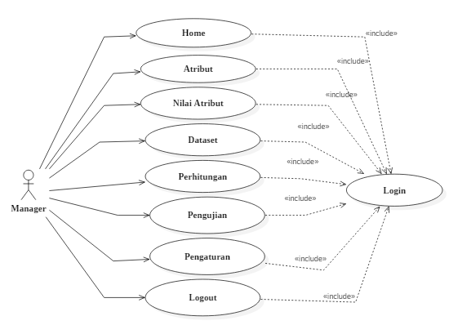

**Gambar 4.4 *Use Case Diagram***

1. *Class Diagram*

Pada *class diagram* dibawah terdapat beberapa tabel yang setiap tabelnya terdiri dari *class, attribute* dan *operation.*

**Tabel 4.7 Defenisi *Class Diagram***

|  |  |  |
| --- | --- | --- |
| **No.** | ***Class*** | **Keterangan** |
| 1 | Pengaturan | Untuk melakukan perubahan data manajer |
| 2 | Dataset | Untuk memanggil data-data produk penjualan pada Toko Natural Computer |
| 3 | Perhitungan | Untuk proses pencarian klasifikasi dan menampilkan hasil pohon keputusan |

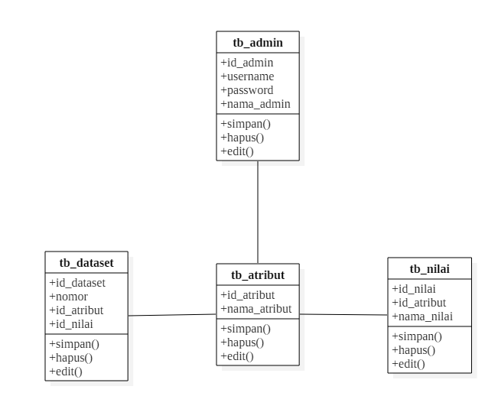

**Gambar 4.5 *Class Diagram***

1. Tabel *Admin*

Nama *database* : db_penjualan.sql

Nama Tabel : tb_admin

*Primary key* : id_admin

**Tabel 4.8 *Admin***

|  |  |  |  |
| --- | --- | --- | --- |
| **No.** | ***Field Name*** | ***Type*** | ***Primary*** |
| 1 | id_*admin* | *Integer* (11) | *Primary Key* |
| 2 | *username* | *Varchar* (30) |  |
| 3 | *password* | *Varchar* (30) |  |
| 4 | nama_*admin* | *Varchar* (30) |  |

1. Tabel Atribut

Nama *database* : db_penjualan.sql

Nama tabel : tb_atribut

*Primary key*  : id_atribut

**Tabel 4.9 Atribut**

|  |  |  |  |
| --- | --- | --- | --- |
| **No.** | ***Field Name*** | ***Type*** | ***Primary*** |
| 1 | id_atribut | *Varchar* (10) | *Primary Key* |
| 2 | nama_atribut | *Varchar* (30) |  |

1. Tabel Nilai Atribut

Nama *database* : db_penjualan.sql

Nama tabel : tb_nilai

*Primary key* : id_nilai

**Tabel 4.10 Nilai Atribut**

|  |  |  |  |
| --- | --- | --- | --- |
| **No.** | ***Field Name*** | ***Type*** | ***Primary*** |
| 1 | id_nilai | *Integer* (11) | *Primary Key* |
| 2 | id_atribut | *Varchar* (10) |  |
| 3 | nama_nilai | *Varchar* (30) |  |

1. Tabel Dataset

Nama *database* : db_penjualan.sql

Nama tabel : tb_dataset

*Primary key* : id_dataset

**Tabel 4.11 Dataset**

|  |  |  |  |
| --- | --- | --- | --- |
| **No.** | ***Field Name*** | ***Type*** | ***Primary*** |
| 1 | id_dataset | *Integer* (11) | *Primary Key* |
| 2 | nomor | *Integer* (11) |  |
| 3 | id_atribut | *Varchar* (10) |  |
| 4 | id_nilai | *Integer* (11) |  |

1. *Sequence Diagram*

*Diagaram sequence* menggambarkan urutan dari hal-hal yang dilakukan oleh *user* yang diambil dari *use case* dengan mendeskripsikan waktu dan *message* yang dikirim dan diterima antar objek. Adapun gambarn *sequence diagram* dapat dilihat sebagai berikut :

1. *Sequence Diagram* Kelola Data Set

Menggambarkan kegitan yang dilakukan oleh *Manager* dalam mengelola data sistem.

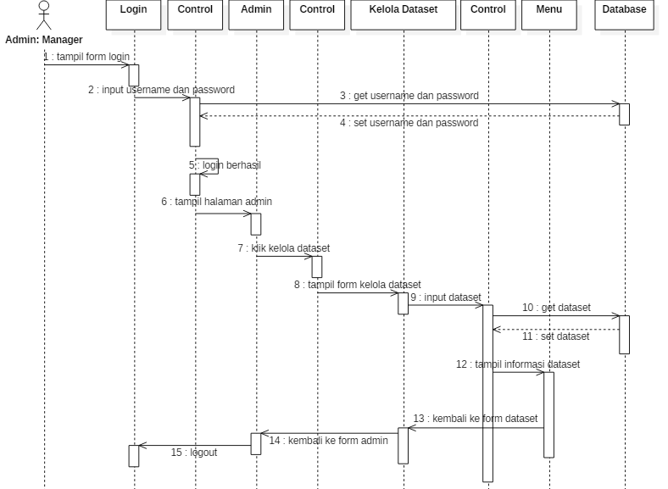

**Gambar 4.6 *Sequence Diagram* Kelola Data Set**

1. *Sequence Diagram* Kelola Perhitungan

Menggambarkan kegitan yang dilakukan oleh *Manager* dalam mengelola perhitungan pada sistm.

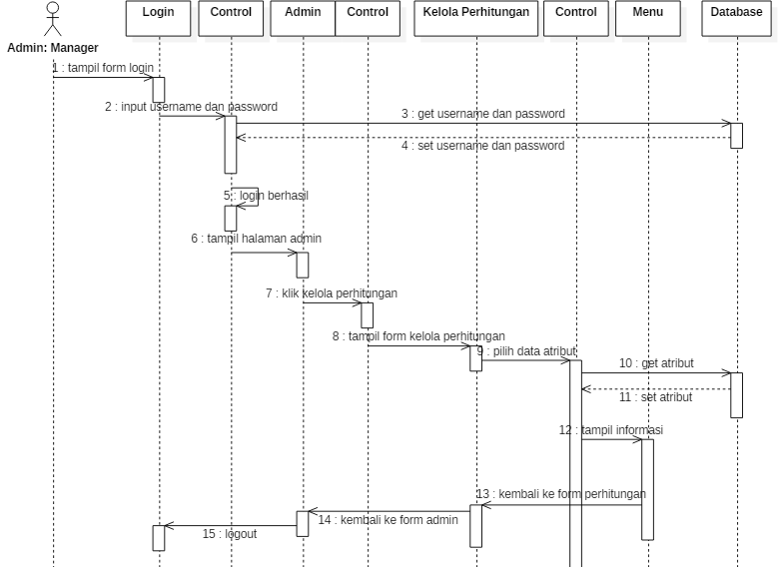

**Gambar 4.6 *Sequence Diagram* Kelola Perhitungan**

1. *Statechart Diagram*

Menggambarkan tentang kelakuan sistem yang akan dibangun. *Statechart Diagram Manager* akan mengisikan form input data, setelah itu sistem akan menvalidasi data yang akan dimasukkan pada *form* diisikan yang mana pada halaman tersebut telah ditampilkan menu untuk aktivitas *Manager*.

1. *Statechart Diagram* Kelola Dataset

Menggambarkan reaksi sistem ketika Manager mengelola dataset. Adapun diagram ini seperti :

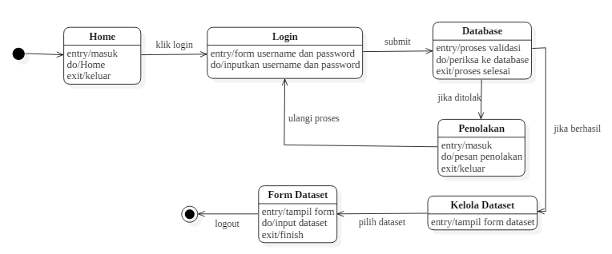

**Gambar 4.7 *Statechart Diagram* Kelola Dataset**

1. *Statechart Diagram* Kelola Perhitungan

Menggambarkan reaksi sistem ketika Manager mengelola perhitungan.

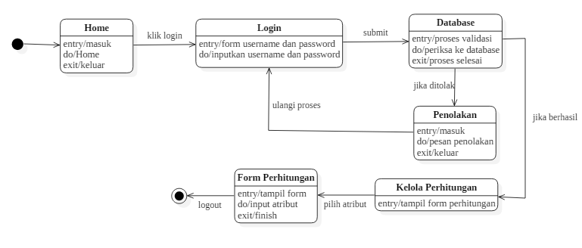

**Gambar 4.8 *Statechart Diagram* Kelola Perhitungan**

1. *Activity Diagram*

Menggambarkan aliran aktivitas dalam sistem yang dirancang dimana aliran berawal, *decision* yang mungkin terjadi dan bagaimana aliran berakhir.

1. *Activity Diagram* Untuk *Manager*

Menggambarkan segala aktifitas yang bisa dilakukan oleh *Manager* terhadap sistem dimulai dengan *login* dengan memasukkan *username* dan *password* setelah itu dapat melakukan aktivitas dalam sistem.

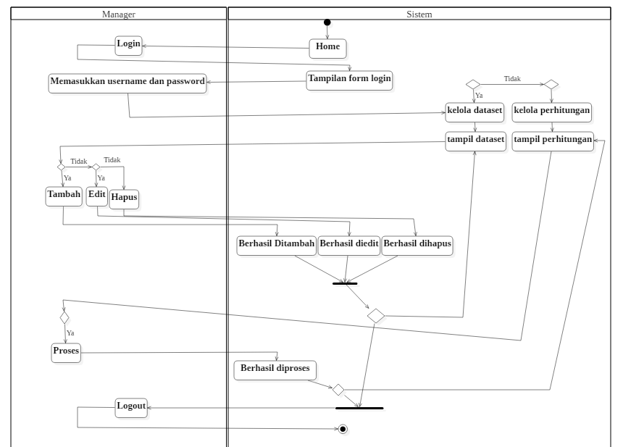

**Gambar 4.9 *Activity Diagram***

1. *Deployment Diagram*

Menggambarkan secara lengkap bagaimana komponen di *deploy* dalam *infrastruktur system*, diamana komponen akan terletak, bagaimana kemampuan jaringan pada kondisi tertentu, spesifikasi *server*, dan hal-hal lain yang bersifat fisikal. Hubungan antar *node* (misalnya TCP / IP) *requiretment* dapat juga didefenisikan dalam diagram ini.

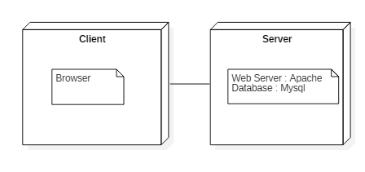

**Gambar 4.9 *Deployment Diagram***

**4.2.2 Perancangan *Interface***

*Desain Interface a*dalah bentuk dari rancangan tampilan sementara dari pembuatan sistem *data mining* menentukan data penjualan. Perancangan ini dibuat untuk memberikan penjelasan tentang tampilan yang dihadapkan pada *actor* pada saat menggunakan sistem, sehingga dapat mempermudah dalam klasifikasi sistem serta akan memudahkan pembangunan aplikasi yang memenuhi prinsip perancangan yang memenuhi prinsip perancangan amtarmuka yang baik.

1. Tampilan *Login*

Merupakan halaman paling awal ditampilkan ketika aplikasi dijalankan. Pada halaman ini terdapat perintah mengisi *username* dan *password* serta tombol *login* untuk mengakses masuk.

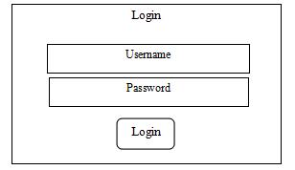

**Gambar 4.9 Tampilan *Login***

1. Tampilan *Home*

Merupakan tampilan yang menampilkan halaman utama pada sistem pendukung *data mining* dengan menggunakan metode C4.5

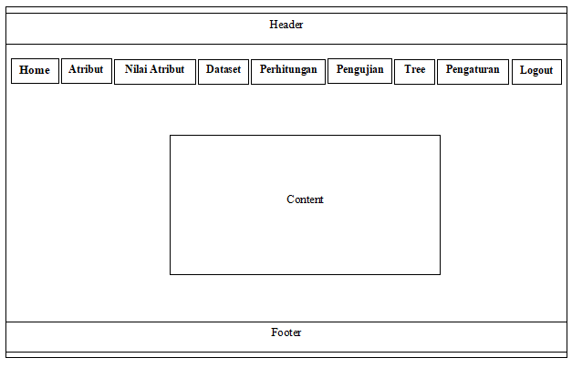

**Gambar 4.10 Tampilan *Home***

1. Tampilan Atribut

Merupakan tampilan memasukkan data atribut berupa id atribut dan nama atribut.

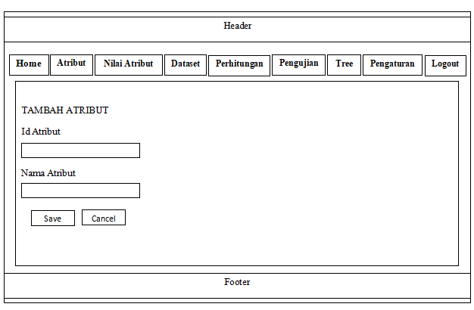

**Gambar 4.10 Tampilan Atribut**

1. Tampilan *Input* Nilai Atribut

Merupakan tampilan memasukkan data nilai atribut berupa nama nilai atribut.

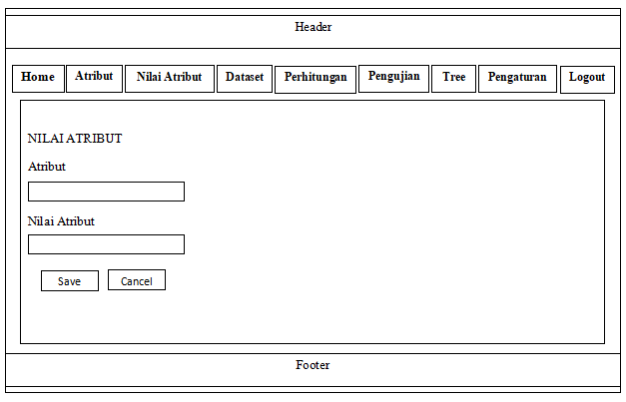

**Gambar 4.11 Tampilan *Input* Nilai Atribut**

1. Tampilan Input Dataset

Merupakan tampilan data atribut dan nilai atribut yang akan di proses.

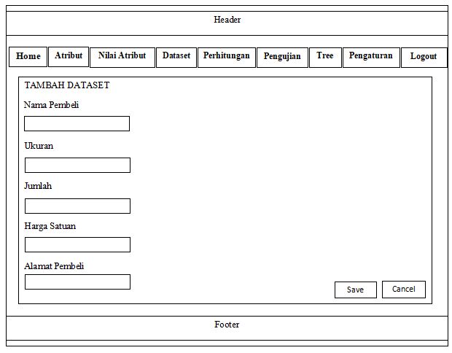

**Gambar 4.11 Tampilan *Input* Dataset**

1. Tampilan Perhitungan

Tampilan ini merupakan tampilan untuk melihat semua data yang telah di proses.

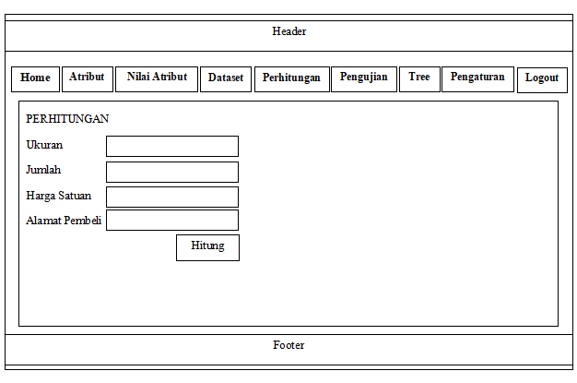

**Gambar 4.12 TampilanPerhitungan**

1. Tampilan Pengujian

Merupakan tampilan form untuk melakukan pengujian data barang.

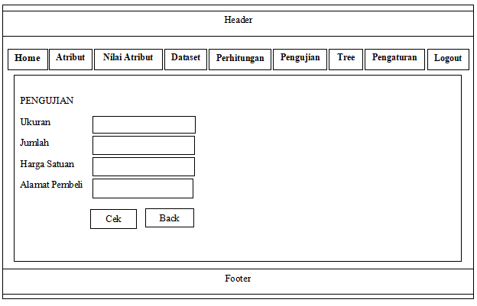

**Gambar 4.12 TampilanPengujian**

1. Tampilan *Tree*

Merupakan tampilan yang menampilkan halaman pada sistem pendukung *data mining* dengan menggunakan metode C4.5

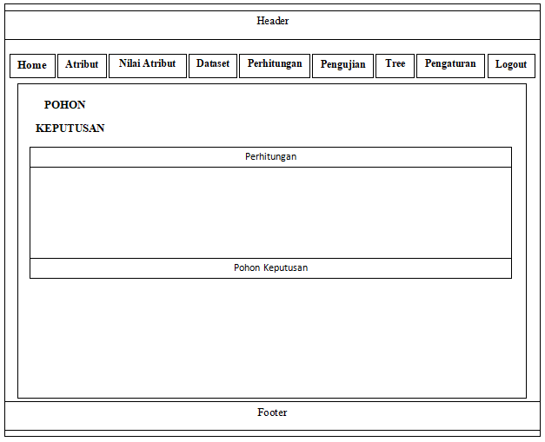

**Gambar 4.12 TampilanPohon Keputusan**

1. Tampilan Pengaturan

Tampilan ini merupakan tampilan untuk melakukan pengaturan akun & *Password.*

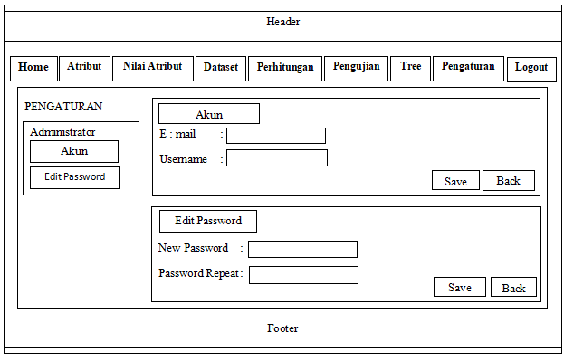

**Gambar 4.12 TampilanPengaturan**